Проект
Решения о предоставлении разрешения на условно разрешенный вид использования «Малоэтажная многоквартирная жилая застройка»: в отношении земельного участка с кадастровым номером 38:06:100922:11132 площадью 1951 кв.м., расположенного по адресу: Российская Федерация, Иркутская область, муниципальный район Иркутский, сельское поселение Хомутовское, поселок Горный, улица Альпийская, земельный участок 2

Учитывая заявление Попонин А.В. о предоставлении разрешения на условно разрешенный вид использования «Малоэтажная многоквартирная жилая застройка»: в отношении земельного участка с кадастровым номером 38:06:100922:11132 площадью 1951 кв.м., расположенного по адресу: Российская Федерация, Иркутская область, муниципальный район Иркутский, сельское поселение Хомутовское, поселок Горный, улица Альпийская, земельный участок 2.
Схема расположения земельного участка, в отношении которого подготовлен проект решения о предоставлении разрешения на условно разрешенный вид использования
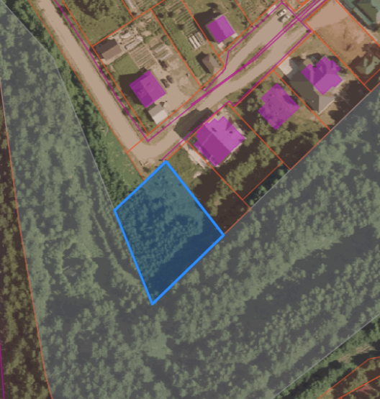
:10923
Ул.Альпийская
:21
:4065

